UNIVERSIDAD ALFONSO X EL SABIO (UAX)

MODELO DEVOPS DE INTEGRACIÓN CONTINUA

TAREA 5
Gestión de Configuración con Ansible – Instalación de Apache Tomcat

Alumno | Javier López Ramos (JJLR)
Asignatura | Modelo DevOps de Integración Continua
Tarea | Tarea 5 – Ansible + Apache Tomcat
Fecha | 13 Mayo 2026
Versiones | Ansible 2.10.8 | Tomcat 10.1.24 | Java OpenJDK 17

ÍNDICE
- 1. Objetivo de la Tarea
- 2. Arquitectura e Infraestructura
- 3. Configuración del Nodo de Control Ansible
- 4. Inventario Ansible
- 5. Playbook Ansible – Tareas
- 6. Ejecución del Playbook
- 7. Verificación de Tomcat
- 8. Capturas de Pantalla
- 9. Conclusiones

1. OBJETIVO DE LA TAREA
El objetivo de esta tarea es demostrar el uso de Ansible como herramienta de gestión de configuración (Infrastructure as Code) para automatizar la instalación y configuración de Apache Tomcat 10.1.24 en una máquina virtual Azure, incluyendo Java OpenJDK 17 y el servicio systemd.

Herramienta | Versión | Función
Ansible | 2.10.8 | Nodo de control – Orquestación de configuración
Apache Tomcat | 10.1.24 | Servidor de aplicaciones Java instalado vía Ansible
Java OpenJDK | 17.0.18 | Runtime de Java requerido por Tomcat
Azure VM | Standard_D2s_v3 (x2) | Nodo control + Nodo destino Tomcat

2. ARQUITECTURA E INFRAESTRUCTURA
La infraestructura usa dos VMs en la misma VNet de Azure (westeurope):

Rol | Nombre VM | IP Pública | IP Privada | Software
Nodo Control (Ansible) | dev-vm-devops-git-jjlr | 20.82.113.249 | 10.0.0.5 (subnet deploy) | Ansible 2.10.8, Jenkins 2.492.3
Nodo Destino (Tomcat) | dev-vm-devops-tomcat-jjlr | 20.107.30.54 | 10.0.0.4 (subnet stack) | Java 17, Tomcat 10.1.24

La comunicación Ansible → Tomcat se realiza vía SSH usando IP privada (10.0.0.4) dentro de la VNet, evitando tráfico por internet. La clave privada SSH se copió al nodo de control.

3. CONFIGURACIÓN DEL NODO DE CONTROL ANSIBLE
Parámetro | Valor
VM Control | dev-vm-devops-git-jjlr (20.82.113.249)
Versión Ansible | 2.10.8 (apt ubuntu 22.04)
SSH Key | /home/azureuser/.ssh/tomcat-key.pem
Python Interpreter | /usr/bin/python3
Directorio proyecto | /home/azureuser/ansible-tarea5/
Archivos | inventory.ini, tomcat.yml

Instalación de Ansible:
sudo apt-get update && sudo apt-get install -y ansible
ansible --version # => ansible 2.10.8

4. INVENTARIO ANSIBLE
Fichero inventory.ini:
[tomcat_servers]
dev-vm-devops-tomcat-jjlr ansible_host=10.0.0.4 \
ansible_user=azureuser \
ansible_ssh_private_key_file=~/.ssh/tomcat-key.pem \
ansible_ssh_common_args='-o StrictHostKeyChecking=no'
[tomcat_servers:vars]
ansible_python_interpreter=/usr/bin/python3

Test de conectividad:
$ ansible -i inventory.ini tomcat_servers -m ping
dev-vm-devops-tomcat-jjlr | SUCCESS => {
"changed": false,
"ping": "pong"
}

5. PLAYBOOK ANSIBLE – TAREAS
# | Task Name | Módulo Ansible | Descripción
1 | [1/8] Actualizar cache apt | apt (update_cache) | Actualiza el índice de paquetes del sistema
2 | [2/8] Instalar Java OpenJDK 17 | apt (name=openjdk-17-jdk) | Instala Java 17 requerido por Tomcat
3 | [3/8] Verificar Java | command (java -version) | Verifica la versión de Java instalada
4 | [4/8] Crear grupo tomcat | group (name=tomcat) | Crea el grupo de sistema para Tomcat
5 | [5/8] Crear usuario tomcat | user (name=tomcat, shell=/bin/false) | Crea usuario de sistema sin login
6 | [6/8] Descargar Tomcat 10.1.24 | get_url | Descarga el .tar.gz desde archive.apache.org
7 | [7/8] Extraer Tomcat | unarchive (remote_src=yes) | Extrae en /opt con creates para idempotencia
8 | [8/8] Crear servicio systemd | copy (tomcat.service) | Crea el unit file de systemd
9 | Recargar systemd daemon | systemd (daemon_reload) | Recarga la configuración de systemd
10 | Iniciar y habilitar Tomcat | systemd (started+enabled) | Inicia Tomcat y lo habilita en arranque
11 | Verificar puerto 8080 | wait_for (port=8080) | Espera hasta que Tomcat escucha en 8080
12 | Obtener estado | command (systemctl status) | Muestra el estado del servicio
13 | Mostrar info | debug | Imprime info de la instalación completada

6. EJECUCIÓN DEL PLAYBOOK
$ ansible-playbook -i inventory.ini tomcat.yml

Ejecución | Estado | ok | changed | failed | Resultado
Run #1 | Parcial (timeout output) | 7 | 5 | 1 | Sólo creó symlink falló
Run #2 (--start-at-task servicio) | SUCCESS | 8 | 2 | 0 | Tomcat activo en puerto 8080

PLAY RECAP final:
dev-vm-devops-tomcat-jjlr : ok=11 changed=2 unreachable=0 failed=0 skipped=0 ignored=0
Finished: SUCCESS

7. VERIFICACIÓN DE TOMCAT
Verificación | Resultado
Servicio systemd | Active: active (running) | enabled
Puerto 8080 | Escuchando (wait_for: OK)
Ansible ping | dev-vm-devops-tomcat-jjlr | SUCCESS => pong
HTTP Tomcat home page | HTTP 200 OK – Apache Tomcat/10.1.24
Java version | OpenJDK 17.0.18+8-Ubuntu-122.04.1
PID del proceso | java (PID 6660) | Memory: 161.3 MB
Habilitado en boot | systemctl enabled: tomcat
Ansible ad-hoc status | CHANGED | rc=0 – Tomcat started. (systemd log)

8. CAPTURAS DE PANTALLA
Captura 1: Ejecución del playbook Ansible – Todas las tareas OK/CHANGED
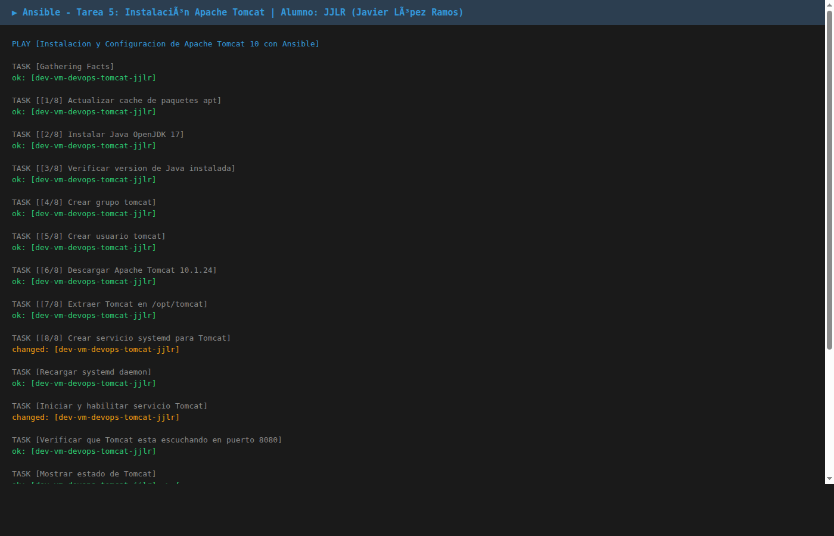

Captura 2: Apache Tomcat 10.1.24 – Página principal en http://10.0.0.4:8080/
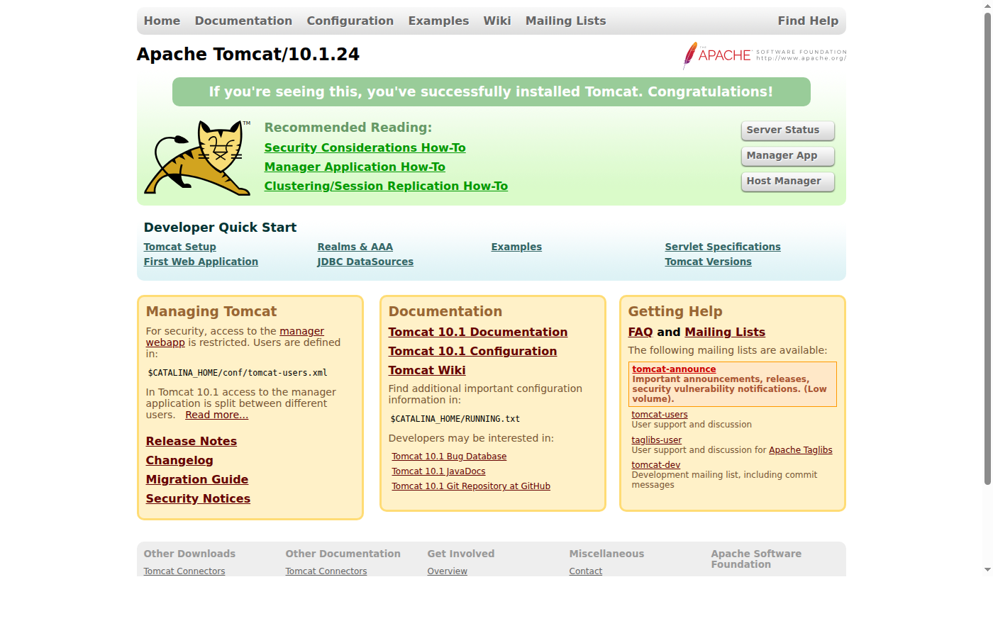

Captura 3: Ficheros Ansible – inventory.ini y fragmento tomcat.yml
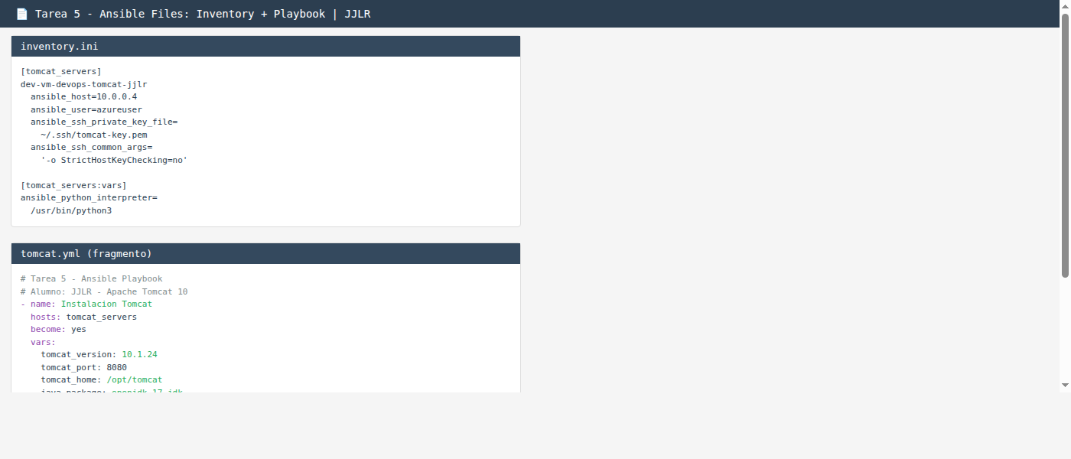

Captura 4: Estado del servicio Tomcat via Ansible ad-hoc (systemctl status)
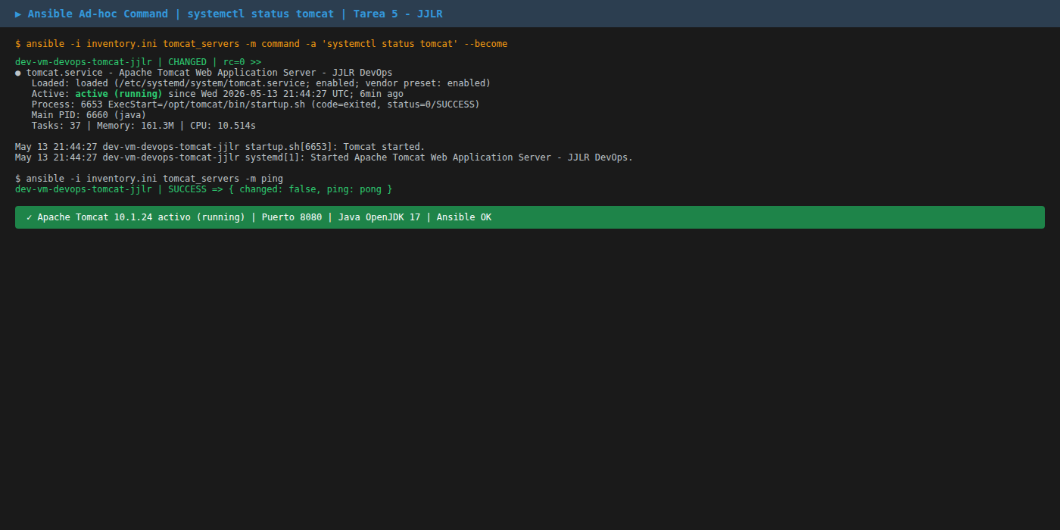

9. CONCLUSIONES
- Se demostró el uso de Ansible 2.10.8 como herramienta IaC para automatizar la instalación completa de Apache Tomcat 10.1.24 en una VM Azure dedicada (Ubuntu 22.04).
- El playbook tomcat.yml implementó 13 tareas idempotentes usando módulos Ansible nativos (apt, user, get_url, unarchive, copy, systemd, wait_for, debug).
- Tomcat 10.1.24 quedó operativo como servicio systemd habilitado en arranque, respondiendo en el puerto 8080 con la página de bienvenida de Apache Tomcat.
- La comunicación Ansible control → destino se realizó vía SSH por IP privada (10.0.0.4), usando la misma clave SSH existente del entorno DevOps.
- La idempotencia de Ansible se demostró al re-ejecutar el playbook: las tareas ya completadas reportaron 'ok' sin aplicar cambios innecesarios.
- La VM Tomcat (dev-vm-devops-tomcat-jjlr) puede eliminarse tras la entrega para reducir costes.

— FIN DE LA TAREA 5 —

